温馨提示：
此套题为Word版，请按住Ctrl,滑动鼠标滚轴，调节合适的观看比例，答案解析附后。关闭Word文档返回原板块。
专题能力提升练 十二
非金属元素单质及其重要化合物
(45分钟 100分)
一、选择题(本题包括7小题，每小题6分，共42分)
1.(2015·绵阳一模)SO₂有毒，但葡萄酒里都含有SO₂，起保鲜、杀菌和抗氧化作用。下列说法不正确的是( )
A.葡萄酒中的SO₂对人体无害，是因为它的含量很少
B.葡萄酒中的SO₂具有抗氧化作用，是因为它具有较强的还原性
C.从红葡萄酒的颜色判断，其中的SO₂没有漂白性
D.葡萄酒倒入酒杯摇一摇，可以减少其中SO₂的含量
【解析】选C。葡萄酒中SO₂的含量很少，对人体无害，A项正确；SO₂具有较强的还原性，在葡萄酒中具有抗氧化作用，B项正确；SO₂能与某些有色物质反应生成不稳定的无色物质，具有漂白性，SO₂的漂白具有专一性，不能漂白红葡萄酒，C项错误；葡萄酒倒入酒杯，在摇动过程中，压强减小，气体溶解度变小，故可以减少其中SO₂的含量，D项正确。
2.据统计，在全国74个监测城市中，有33个城市的部分监测站点所监测的数据显示空气质量属于严重污染，下列说法不正确的是( )
A.在空气质量报告的各项指标中，有二氧化硫和二氧化氮的指数
B.对煤燃烧后形成的烟气脱硫是防治酸雨的措施之一，石灰法是目前应用最广泛的废气脱硫方法
C.大气中二氧化硫和二氧化氮超标会形成酸雨，正常雨水的pH为7，酸雨的pH小于7
D.汽车尾气是造成大气污染的重要原因之一，主要成分是氮氧化物、一氧化碳、未燃烧的碳氢化合物和颗粒物等
【解析】选C。SO₂和NO₂都是空气污染物，故A正确；石灰法处理SO₂的原理是酸性氧化物与碱性物质反应生成盐，石灰法是目前应用最广泛的废气脱硫方法，故B正确；酸雨的pH小于5.6，故C错误；D选项中的叙述正确。
【加固训练】下列有关生活和生产中的化学知识描述正确的是( )
A.日常生活中使用可降解塑料以防止“白色污染”
B.“雾霾天气”“温室效应”“光化学烟雾”的形成都与氮氧化物无关
C.酸雨的形成主要是因为化石燃料燃烧排放的废气中含有大量的碳氧化物
D.生铁炼钢时须除去生铁中全部的碳，以避免因钢铁中含有碳而发生电化学腐蚀
【解析】选A。“白色污染”是由聚乙烯等难以降解的塑料制品导致的环境污染，使用可降解塑料可以防止“白色污染”，A项正确；“光化学烟雾”的形成与氮氧化物有关，“雾霾天气”和“温室效应”也与氮氧化物有关，B项错误；酸雨分为硫酸型和硝酸型，主要是由于化石燃料燃烧排放的废气中含有大量的二氧化硫或氮氧化物所致，C项错误；生铁炼钢的过程中，含碳量在减少，但不能完全除去，D项错误。
3.某小组辨析非金属及其化合物，下列说法正确的是( )
①Cl₂具有很强的氧化性，在化学反应中只能作氧化剂
②SO₂具有还原性，故可作漂白剂
③浓硝酸中的HNO₃见光会分解，故有时在实验室看到的浓硝酸呈黄色
④浓硫酸有强氧化性，不能与Cu发生剧烈反应
⑤将SO₂通入品红溶液，溶液褪色后加热恢复原色；将SO₂通入溴水，溴水褪色后加热也能恢复原色
⑥金刚石是自然界中硬度最大的物质，不可能与氧气发生反应
A.①③⑤ B.②④⑥
C.③ D.均不正确
【解析】选C。Cl₂中的氯元素化合价为0，处于中间价态，既有氧化性又有还原性，①错误；SO₂具有还原性和氧化性，在作漂白剂时并不发生氧化还原反应，而是与有色物质化合而褪色，②错误；浓硫酸有强氧化性，在加热条件下与Cu可剧烈反应，④错误；SO₂和溴水发生氧化还原反应，加热不能恢复原来颜色，⑤错误；金刚石能够与氧气发生反应，生成二氧化碳，⑥错误。
4.下列推断正确的是( )
选项 | 事 实 | 结 论
A | 常温下铁、铜均不溶于浓硫酸 | 常温下铁、铜与浓硫酸均不反应
B | HCl与Na₂CO₃溶液反应生成CO₂ | 可用饱和Na₂CO₃溶液除去CO₂中的少量HCl
C | 氧化铜高温下生成红色物质，该物质可与稀硫酸反应 | 氧化铜高温下可分解生成Cu₂O
D | 稀、浓硝酸分别与铜反应，还原产物分别为NO和NO₂ | 稀硝酸的氧化性比浓硝酸强
【解析】选C。常温下浓硫酸使铁钝化，钝化属于化学反应，A错误；Na₂CO₃可与CO₂反应生成NaHCO₃，B错误；红色物质可与稀硫酸反应，一定不是铜，所以只能为Cu₂O，C正确；浓硝酸的氧化性大于稀硝酸，D错误。
5.下列所列各组物质中，物质之间通过一步反应就能实现如图所示转化的是
( )
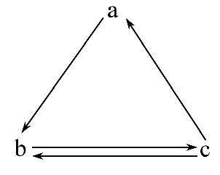
选项 | a | b | c
A | S | SO₂ | SO₃
B | HNO₃ | NO | NO₂
C | Si | SiO₂ | H₂SiO₃
D | NH₃ | NO₂ | NO
【解析】选B。A项，SO₃无法一步生成S；C项，SiO₂→H₂SiO₃必须经过两步SiO₂→Na₂SiO₃→H₂SiO₃，H₂SiO₃→Si也必须经过两步H₂SiO₃→SiO₂→Si；D项，NH₃→NO₂必须经过两步NH₃→NO→NO₂。
6.(2015·株洲三模)下列各组物质反应产生的气体分别通入Na₂SO₃溶液中，不发生反应的是( )
①Na₂O₂和CO₂
②Al与NaOH溶液
③MnO₂和浓盐酸共热
④浓硝酸和铜片
⑤铜片和浓硫酸共热
A.只有② B.只有①②
C.只有①②⑤ D.只有②④⑤
【解析】选A。①、②、③、④、⑤分别生成O₂、H₂、Cl₂、NO₂、SO₂，O₂、Cl₂、NO₂均具有氧化性，与Na₂SO₃均发生氧化还原反应，SO₂与Na₂SO₃反应生成NaHSO₃，只有H₂不与Na₂SO₃发生反应。
【加固训练】(2015·南京三模)在探究SO₂性质的实验中，下列说法正确的是
( )
A.SO₂气体通入NaOH溶液中，产生倒吸现象，说明SO₂极易溶于水
B.SO₂气体通入溴水中，溴水的颜色褪去，说明SO₂具有漂白性
C.SO₂气体通入酸性KMnO₄溶液中，溶液的颜色变浅，说明SO₂具有还原性
D.SO₂气体通入Ba(NO₃)₂溶液中，溶液出现浑浊现象，说明有BaSO₃沉淀生成
【解析】选C。A项只能说明SO₂被NaOH溶液吸收，错误；B项中发生反应：SO₂+Br₂+2H₂OH₂SO₄+2HBr，体现了SO₂的还原性，错误；C项中酸性KMnO₄具有强氧化性，可以氧化SO₂生成S，SO₂表现为还原性，正确；D项中SO₂溶于水生成H₂SO₃，提供酸性环境，与N共同氧化+4价的硫，最终生成BaSO₄沉淀，错误。
7.(2015·曲靖一模)向含Fe²⁺、I⁻、Br⁻的溶液中通入过量的氯气，溶液中四种粒子的物质的量变化如图所示，已知b-a=5，线段Ⅳ表示一种含氧酸，且Ⅰ和Ⅳ表示的物质中含有相同的元素。下列说法正确的是( )
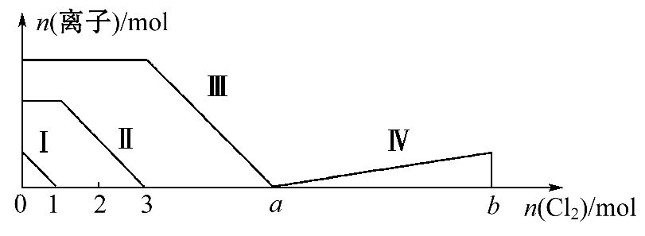
A.线段Ⅱ表示Br⁻的变化情况
B.原溶液中n(FeI₂)∶n(FeBr₂)=3∶1
C.根据图象无法计算a的值
D.线段Ⅳ表示I的变化情况
【解析】选D。向含Fe²⁺、I⁻、Br⁻的溶液中通入过量的氯气，依据还原性：I⁻>Fe²⁺>Br⁻可知，I⁻、Fe²⁺、Br⁻依次被氧化，则Ⅰ、Ⅱ、Ⅲ分别代表I⁻、Fe²⁺、Br⁻的变化情况，A项错误；根据图象横坐标，可以计算出n(I⁻)=2 mol，n(Fe²⁺)=4 mol，根据电荷守恒可知n(Br⁻)=6 mol，Br⁻消耗3 mol氯气，则a=6，原溶液中n(FeI₂)∶n(FeBr₂)=1∶3，B、C项错误；已知b-a=5，说明在a～b段参与反应的I₂与Cl₂的物质的量之比为1∶5，线段Ⅳ表示I的变化情况，D项正确。
【加固训练】(2015·庆阳一模)研究发现，硝酸越稀，还原产物中氮元素的化合价越低。某同学取适量的铁铝合金与足量很稀的硝酸充分反应，没有气体放出。在反应结束后的溶液中，逐滴加入4 mol·L⁻¹NaOH溶液，所加NaOH溶液的体积(mL)与产生的沉淀的物质的量(mol)的关系如图所示。下列说法不正确的是
( )
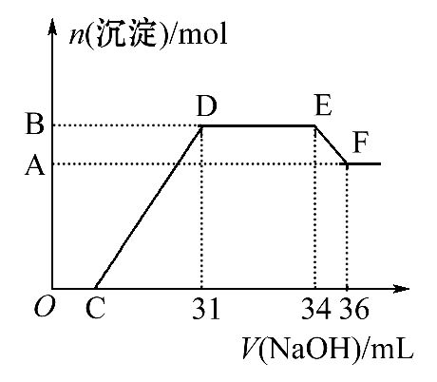
A.OC段离子反应方程式：H⁺+OH⁻H₂O
B.溶液中结合OH⁻能力最强的离子是H⁺，最弱的离子是Al³⁺
C.溶液中n(N)=0.012 mol
D.欲测定F点沉淀的质量，实验步骤是过滤、洗涤、干燥、称量
【解析】选B。因充分反应后没有气体放出，故还原产物为铵根离子；溶液中存在的阳离子为Al³⁺、Fe³⁺、H⁺、N，它们与NaOH反应的先后顺序为H⁺、Fe³⁺、Al³⁺、N，Al(OH)₃能溶于过量的NaOH溶液，根据DE段消耗3 mL NaOH，可以计算出n(N)=n(NaOH)=0.012 mol。
二、非选择题(本题包括4小题，共58分)
8.(17分)(2015·宜昌一模)某化学课外活动小组为探究氮的化合物的性质，设计了如图所示实验装置，A处是气体发生装置。
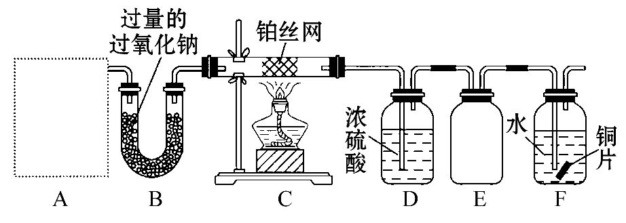
按上图连接好各仪器，检查装置气密性后，将C处铂丝网加热至红热，再将A处产生的无色气体通过后面装置，片刻后可观察到F中铜片慢慢溶解，请回答下列问题：
(1)A中制取气体时只使用一种药品，它可以是___________(填字母)。
a.NH₄HCO₃固体 b.NH₄Cl固体
c.NaHCO₃固体 d.浓氨水
在以上几种情况下A装置中均适用的玻璃仪器有________________(填字母)。
a.烧瓶 b.试管 c.烧杯 d.锥形瓶
e.酒精灯
(2)E装置可防止F中溶液倒吸进入D中，请在下图画出装置E中的导气管。
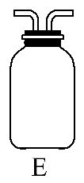
(3)写出C中发生反应的化学方程式：___________________________，C处加热片刻后撤去酒精灯，铂丝仍保持红热，原因是_______________________。
(4)写出F中发生反应的离子方程式：___________________________________；
若进入F装置的物质成分和质量一定，可向F中加入下列物质中的________(填字母)使铜片溶解的质量增多。
a.Na₂CO₃ b.NaCl
c.CuSO₄ d.H₂SO₄
【解析】(1)气体通入水中可使铜片溶解，则通入水中后产生的物质中有硝酸，故C处进行的是氨气的催化氧化反应，A处要产生氨气和二氧化碳(或水蒸气)或氨气、二氧化碳和水蒸气，则药品可能是NH₄HCO₃固体或浓氨水，故选a、d；碳酸氢铵固体加热分解和从浓氨水中挥发出氨气和水蒸气均可用试管和酒精灯。
(2)E装置的作用是防止倒吸，故E装置的进气管要短。
(3)C中发生氨的催化氧化：4NH₃+5O₂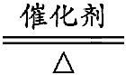4NO+6H₂O，撤去酒精灯后，铂丝仍保持红热，则表明该反应为放热反应。
(4)Cu与HNO₃反应后，溶液中仍有N，向溶液中加入H⁺可使铜片进一步溶解。
答案：(1)a、d b、e
(2)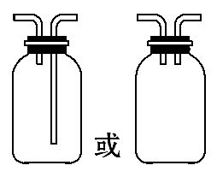
(3)4NH₃+5O₂4NO+6H₂O 该反应为放热反应
(4)3Cu+8H⁺+2N3Cu²⁺+2NO↑+4H₂O
d
9.(13分)某研究性学习小组在研究二氧化硫漂白作用时，从“氯气的漂白作用实际上是氯气与水反应生成的次氯酸的漂白作用”得到启发。为了探究二氧化硫的漂白作用到底是二氧化硫本身还是二氧化硫与水作用的产物，该小组设计了如下实验。请回答相关问题。
(1)实验室用亚硫酸钠粉末跟硫酸制取二氧化硫，现有下列三种硫酸溶液，应选用________(填字母)，理由是______________________________________；
A.98%浓硫酸 B.70%硫酸 C.10%稀硫酸
(2)为了探究SO₂能否使品红褪色，该同学选择了正确的药品后设计了如图所示实验装置，请指出该实验装置设计中的不合理之处。
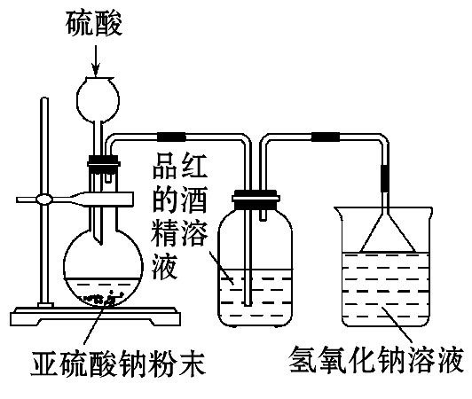
①_________________________________________________________；
②_________________________________________________________。
(3)该同学选择了正确装置后，实验中控制二氧化硫以大约每秒3个气泡的速度通过品红的酒精溶液时，经过一小时后，品红仍不褪色。为此，你认为使品红的水溶液褪色的微粒可能是___________________________________________。
(4)该同学进一步实验如下：取等量相同浓度的品红水溶液于两支试管中，再分别加入少量亚硫酸钠固体和亚硫酸氢钠固体，两支试管中的品红都褪色，他得出的结论：使品红褪色的微粒肯定是HS或S，你认为他的结论是否正确________，其理由是___________________________________________。
【解析】(1)在制取二氧化硫时，既要考虑到反应原理：强酸制弱酸(选用稀硫酸)，又要考虑到二氧化硫的溶解性(选用浓硫酸)。(2)根据实验目的应该将干燥的二氧化硫通入品红的酒精溶液中，所以缺少SO₂的干燥装置；加入硫酸时需要使用分液漏斗，而不能使用长颈漏斗。(3)干燥的二氧化硫气体不能使其褪色，说明二氧化硫与水反应的某一生成物具有漂白性。(4)由于水解和电离的原因，Na₂SO₃和NaHSO₃溶液的组成粒子是相同的。
答案：(1)B 98%浓硫酸中c(H⁺)小不易反应，10%稀硫酸中水含量高不易使SO₂放出
(2)①缺少SO₂的干燥装置 ②不能使用长颈漏斗，应改用分液漏斗
(3)H₂SO₃、HS、S
(4)不正确 因为S和HS都会电离和水解，溶液中的组成粒子相同
【规律技法】解答综合实验题的思维过程
解答综合实验题时一般按如下过程分析：原理→反应物→仪器装置→现象→结论→作用意义→联想。
具体如下：(1)实验是根据什么性质和原理？实验目的是什么？
(2)所用反应物名称、状态、代替物(据实验目的和相关的化学反应原理，进行全面分析比较和推理，并合理选择)。
(3)有关装置：性能、使用方法、适用范围、注意问题、是否有替代装置可使用、仪器规格。
(4)有关操作：技能、操作顺序、注意事项或操作错误的后果。
(5)实验现象：自下而上，自左至右全面观察。
(6)实验结论：直接得出结论或导出结论。
10.(16分)(2015·汉中一模)一定条件下，物质A～E转化关系如图所示，其中A为单质，常温下E为无色液体。
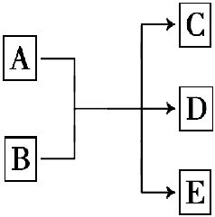
(1)若A、C、D均含氯元素，C为氯碱工业的原料，D溶液具有漂白性，则A与B反应的化学方程式是________________________________________________；
D溶液可使淀粉KI溶液显蓝色，则D与KI在溶液中反应的离子方程式是__________________________________________；检验C中所含阴离子的实验方法是___________________________________________。
(2)若A为红色金属，B为某酸的浓溶液，D为可形成酸雨的无色气体。A与B反应的化学方程式是___________________________________________________。
amol A与足量的B充分反应后，将产生的D通入NaOH溶液中，恰好完全反应，则所需NaOH的物质的量的范围是______________________________________。
【解析】常温下无色液体一般为H₂O。
(1)A是单质且含氯元素，A为Cl₂，C为氯碱工业的原料，应是NaCl，根据框图分析D应是NaClO，反应方程式为Cl₂+2NaOHNaCl+NaClO+H₂O。NaClO具有强氧化性，可将I⁻氧化生成I₂，离子方程式为ClO⁻+2I⁻+H₂OI₂+Cl⁻+2OH⁻。物质C中含有Cl⁻，其检验方法为取适量待测液于试管中，滴入少量稀硝酸酸化，再滴入AgNO₃溶液，若产生白色沉淀，则证明含有Cl⁻。
(2)A为红色金属，推知A为Cu，D为可形成酸雨的无色气体，应为SO₂，则B为浓硫酸，反应方程式为Cu+2H₂SO₄(浓)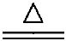CuSO₄+SO₂↑+2H₂O。amol的Cu与足量浓硫酸反应生成amol SO₂，SO₂与NaOH反应的产物可能是Na₂SO₃、NaHSO₃，也可能是Na₂SO₃与NaHSO₃的混合物，故所需NaOH的物质的量的范围是amol≤n(NaOH)≤2amol。
答案：(1)Cl₂+2NaOHNaCl+NaClO+H₂O 2I⁻+ClO⁻+H₂OI₂+Cl⁻+2OH⁻ 取少量待测液于试管中，滴入少量稀硝酸酸化，再滴入AgNO₃溶液，若产生白色沉淀，则证明有Cl⁻
(2)Cu+2H₂SO₄(浓)CuSO₄+SO₂↑+2H₂O
amol≤n(NaOH)≤2amol
11.(12分)某研究小组用MnO₂和浓盐酸制备Cl₂时，利用刚吸收过少量SO₂的NaOH溶液对其尾气进行吸收处理。
(1)请完成SO₂与过量NaOH溶液反应的化学方程式：SO₂+2NaOH____________。
(2)反应Cl₂+Na₂SO₃+2NaOH2NaCl+Na₂SO₄+H₂O中的还原剂为________。
(3)吸收尾气一段时间后，吸收液(强碱性)中肯定存在Cl⁻、OH⁻和S，请设计实验，探究该吸收液中可能存在的其他阴离子(不考虑空气中CO₂的影响)。
①提出合理假设。
假设1：只存在S；
假设2：既不存在S，也不存在ClO⁻；
假设3：____________________________________________________。
②设计实验方案、进行实验。请写出实验步骤以及预期现象和结论。
限选实验试剂：3 mol·L⁻¹H₂SO₄、1 mol·L⁻¹NaOH、0.01 mol·L⁻¹KMnO₄、淀粉KI溶液、紫色石蕊试液。
实验步骤 | 预期现象和结论
步骤1：取少量吸收液于试管中，滴加3 mol·L⁻¹H₂SO₄至溶液呈酸性，然后将所得溶液分别置于A、B试管中
步骤2：
步骤3：
【解析】(1)SO₂与过量NaOH反应的产物为Na₂SO₃与H₂O。
(2)在反应中，硫元素的化合价升高，所以Na₂SO₃为还原剂。
(3)①S具有较强的还原性，而ClO⁻具有极强的氧化性，ClO⁻与S是不能共存的，所以假设3为只存在ClO⁻；
②实验设计只要求证实酸化后的溶液是具有氧化性，还是具有还原性，还是既不具有氧化性，也不具有还原性，若加入淀粉KI溶液会出现蓝色，证明存在ClO⁻，若加入KMnO₄溶液时，KMnO₄溶液褪色，证明存在S，若两种现象均无，则假设2成立。
答案：(1)Na₂SO₃+H₂O
(2)Na₂SO₃
(3)①只存在ClO⁻
②
步骤2：向A试管中滴加1～2滴  0.01 mol·L⁻¹KMnO₄溶液 | (ⅰ)若溶液褪色，则假设1成立；  (ⅱ)若溶液不褪色，则假设2或3成立
步骤3：向B试管中滴加1～2滴淀粉KI溶液 | (ⅰ)若溶液变蓝色，则假设3成立；  (ⅱ)若溶液不变蓝色，结合步骤2中的(ⅱ)，则假设2成立
关闭Word文档返回原板块

